Viernes
26
de Febrero

Segundo de Primaria
Matemáticas

Sumando y restando con la recta numérica

Aprendizaje esperado: Resuelve problemas de suma y resta con números naturales hasta 1 000.

Énfasis: Utiliza la recta numérica como recurso para sumar y restar números de dos cifras.

¿Qué vamos a aprender?

Utilizarás la recta numérica para realizar sumas y restas.

¿Qué hacemos?

En sesiones pasados, has trabajado la recta numérica, por lo que seguramente, la sesión del día de hoy te resultará muy interesante.

Te invito a abrir tu libro de texto de Matemáticas, en la página 109.

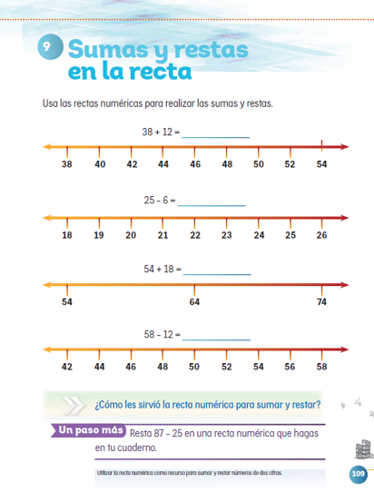
https://libros.conaliteg.gob.mx/20/P2MAA.htm?#page/109

Observa la siguiente recta.

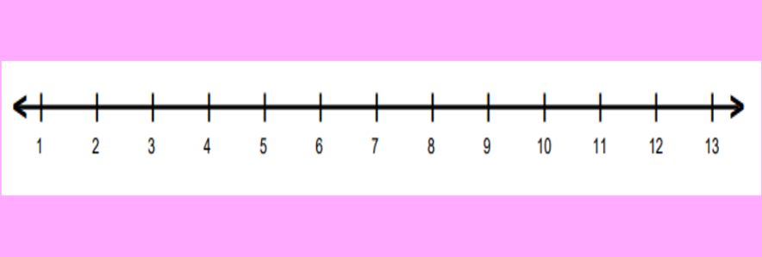

Ana y Paty realizaron un juego utilizando esta recta. Ana lanzo dos veces un dado. La primera tirada, índico el número donde ella se debía colocar y la segunda, la cantidad de números que debería avanzar.

En la primera tirada cayo el número 5, si en la segunda tirada, resulto el número 6, por lo tanto, Ana avanzo hasta el número 11.

Sí tuvieras que representarlo con una operación, ¿Cuál deberías utilizar?

En efecto, sería una suma, porque al avanzar en la recta, están aumentando la cantidad.
¿Cuánto es 5+6?

Son 11, porque efectivamente, cuando Ana avanzó en la recta 6 pasos, llegó al número 11.

Lee el siguiente problema. Pon mucha atención y anota en tu cuaderno los datos del problema. Recuerda que lo resolverás con ayuda de la recta numérica.

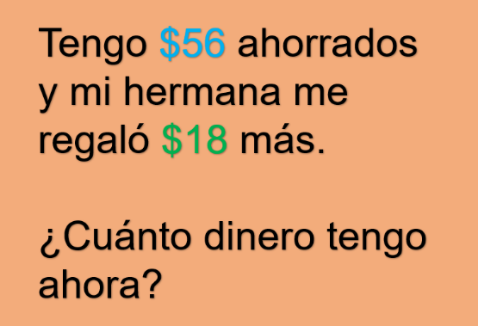

Anota los siguientes datos en tu cuaderno.

- Tiene $56
- Su hermana le regaló $18

¿Qué operación debes de realizar?

Tienes que realizar una suma, pues el dinero que tenía aumentó.

Para saber cuánto dinero tengo en total, utiliza la recta. Para no anotar tantos números, anota las cantidades de dos en dos, comenzando con el 56.

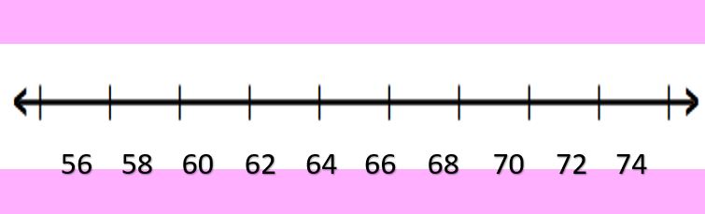

A partir del número 56, ve contando de dos en dos hasta cubrir los $18 pesos, para saber el resultado.

El resultado es 74

Ahora lee con atención el siguiente problema.

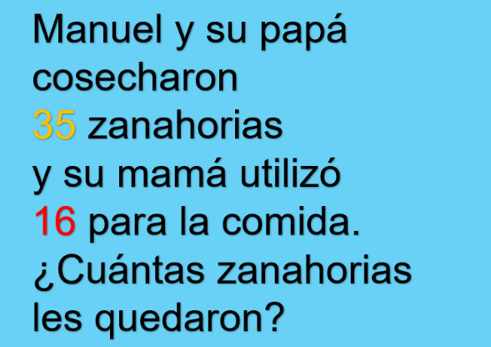

¿Cuáles son los datos? Anótalos en tu cuaderno.

- Cosecharon 35 zanahorias.
- Utilizaron 16 zanahorias.

Si utilizaron 16 zanahorias, le tienen que quitar a la cantidad que tenían. ¿Estás de acuerdo?

En esta ocasión, tienes que hacer una resta. Para ello, coloca los números en la recta numérica.

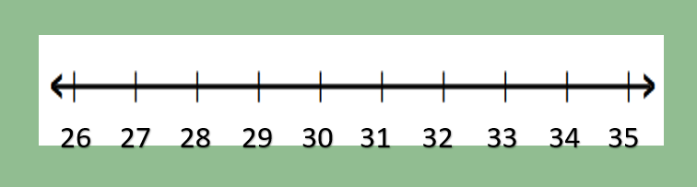

Como es una resta, deberás de retroceder en la recta numérica. Cuenta de manera descendente los 16 lugares.

¿Cuál fue el resultado?

Si contaste bien, sabrás que les quedaron 19 zanahorias.

Para finalizar, responde el siguiente problema.

Pedro tiene $25 pesos y me gustaría saber cuánto me falta para tener $90

Utiliza la recta numérica para saber cuánto me falta para tener $90 pesos. Podrías utilizar saltos de 10 en 10 y de uno en uno.

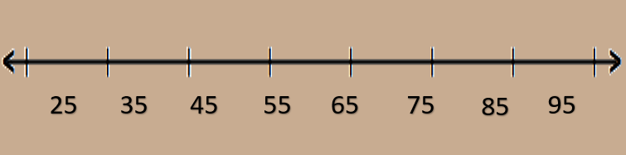

Comienza a contar de 10 en 10

¿Cuántos saltos de diez debes de dar para llegar al resultado?

Con 6 saltos llegas al 85, pero si das otro salto más de 10, te pasarías, por lo tanto, a partir de ahí deberás dar saltos de uno en uno.

Necesitas 6 saltos de 10 y 5 de uno para llegar al 90

Por lo tanto, me faltan $65 pesos en total.

La operación requerida para resolver este problema es una resta y se representaría de la siguiente forma.

90 – 25 = 65

Seguramente lograste obtener el resultado súper rápido.

Si te es posible consulta otros libros y comenta el tema de hoy con tu familia.

¡Buen trabajo!

Gracias por tu esfuerzo.

Para saber más:
Lecturas
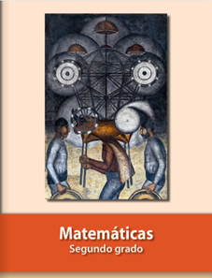
https://libros.conaliteg.gob.mx/P2MAA.htm

